слуховой аппарат человека
Орган слуха человека анатомически можно разделить на 3 части:
наружное ухо (ушная раковина, наружный слуховой проход, барабанная перепонка), среднее ухо (барабанная полость, слуховые косточки, слуховая труба) и внутренне ухо (перепончатый лабиринт в толще височной кости, состоящий из преддверия, полукружных каналов и улитки).
Человек способен слышать звук в пределах от 16 Гц до 22 кГц при передаче колебаний по воздуху, и до 220 кГц при передаче звука по костям черепа. Важное социальное значение имеют звуковые волны в диапазоне 500—4000 Гц, которые соответствуют человеческому голосу.
При нормальном слухе звуковые волны, собираемые ушной раковиной проходят через слуховой проход и вызывают колебания барабанной перепонки. Слуховые косточки (молоточек, наковальня и стремечко) усиливают колебания и передают их через жидкую среду в спиралевидный орган — или улитку, где механические колебания преобразуются в электрические сигналы в тысячах тонких нервных клеток, называемых волосковыми.
Эти сигналы передаются слуховым нервом в головной мозг, который интерпретирует их как звуки или, проще говоря, «слышит» звуки.
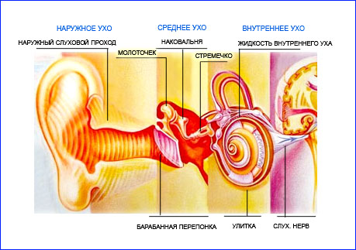

Тугоухость – стойкое снижение остроты слуха, затрудняющее восприятие речи. Тугоухость может быть приобретенной или врожденной, а также острой, подострой и хронической.
Различают кондуктивную тугоухость, когда нарушается процесс звукопроведения (обычно наблюдается при патологии наружного и/или среднего уха), сенсоневральную (или нейросенсорную) тугоухость - нарушение звуковосприятия (как правило, патология внутреннего уха) и смешанную (сочетание поражения звукопроводящего и звуковоспринимающего отделов слухового анализатора). Уровень снижения слуха - от незначительной тугоухости до глухоты - зависит от силы патогенного фактора и времени его воздействия.
Причины кондуктивной тугоухости:
1. Инородные тела наружного слухового прохода, в том числе серные пробки.
2. Заболевания полости носа и носоглотки (аденоиды, острый и хронический ринит, острый и хронический синусит, полипоз носа, искривление перегородки носа). Эти заболевания нарушают функцию слуховой трубы, вследствие чего нарушается звукопроведение.
3. Заболевания наружного слухового прохода, барабанной полости и слуховой трубы (фурункул или диффузный наружный отит, острый или хронический средний отит, хронический экссудативный и адгезивный средний отит, туботит, отосклероз, новообразования).
4. Травмы, ожоги.
5. Аномалии развития наружного и среднего уха.

Причины сенсоневральной тугоухости:

1. Наследственные синдромальные заболевания, сопровождающиеся поражением слухового анализатора
2. Инфекционные заболевания, в результате которых снижение слуха наступает или на фоне заболевания, или вскоре после него (острые вирусные инфекции, грипп, менингит, клещевой энцефалит, эпидемический паротит, скарлатина, корь, дифтерия, краснуха, инфекционный гепатит, сифилис, цитомегаловирус, токсоплазмоз, лепра).
3. Аллергические заболевания и состояния.
4. Соматические заболевания (сахарный диабет, гипертоническая болезнь, болезни почек, сосудов, крови).
5. Акустическая травма и баротравма.
6.Черепно-мозговая травма.
7. Новообразования полости черепа.
8. Интоксикации ототоксичными веществами. Наиболее часто интоксикации вызваны побочным эффектом лекарственных препаратов (стрептомицин, мономицин, неомицин, гентамицин, канамицин, амикацин, эритромицин, азитромицин, фуросемид, лазикс, индометацин, препараты брома, сульфат магния, осарсол, стоварсол, хинин).
9. Психогенные факторы.
10. Ятрогенные факторы.
11. Идиопатическая тугоухость, когда заболевание развивается внезапно, без видимой причины. Смешанный вид тугоухости, как правило, сочетает в себе нарушение как процессов звукопроведения, так и звуковосприятия.

Симптомами тугоухости могут быть: шум в ушах, частое переспрашивание собеседника, вследствие снижения разборчивости речи, прикладывание телефона к определенному уху, ухудшение восприятия звуков высокой частоты (детские и женские голоса, пение птиц и т.п.), увеличение громкости звука телевизора или радио.
